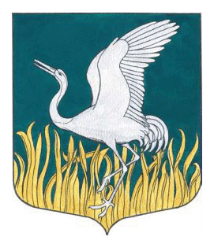
Ленинградская область
Лужский муниципальный район
совет депутатов Мшинского сельского поселения
четвертого созыва

РЕШЕНИЕ

От 21.12. 2023 года № 224

О внесении изменений в Решение Совета депутатов
от 25.01.2021 № 82 «Об утверждении положения о
порядке проведения конкурса на замещение вакантной
муниципальной должности муниципальной службы в
администрации Мшинского сельского поселения
Лужского муниципального района Ленинградской области

В целях приведения нормативно правовых актов в соответствие с действующим законодательством РФ, совет депутатов муниципального образования Мшинского сельского поселения (далее - Совет депутатов) РЕШИЛ:

1. Внести в Решение Совета депутатов от 25.01.2021 № 82 «Об утверждении положения о порядке проведения конкурса на замещение вакантной муниципальной должности муниципальной службы в администрации Мшинского сельского поселения Лужского муниципального района Ленинградской области» в пункт 2.3 дополнить абзацем следующего содержания: «приобретения им статуса иностранного агента».
2. В остальной части Положение оставить без изменений.
3. Настоящее решение вступает в силу со дня его официального опубликования.

Глава МО Мшинского сельского поселения В.В. Алексеев

Разослано: в прокуратуру, в дело

